**PENINGKATAN HASIL BELAJAR MATEMATIKA MENGUNAKAN MODEL *PROBLEM BASED LEARNIN*G DENGAN METODE**

***TEAM GAME TOURNAMENT* KELAS IV SDN 27**

**LADANG HUTAN**

**SKRIPSI**

*Ditulis untuk Memenuhi Salah Satu Persyaratan*

*Guna Memperoleh Gelar Sarjana Pendidikan (S.Pd)*

**Oleh**

**Annisa Meilia**

**NPM : 2110013411025**



**PROGRAM STUDI PENDIDIKAN GURU SEKOLAH DASAR**

**FAKULTAS KEGURUAN DAN ILMU PENDIDIKAN**

**UNIVERSITAS BUNG HATTA**

**PADANG**

**2025**

## 

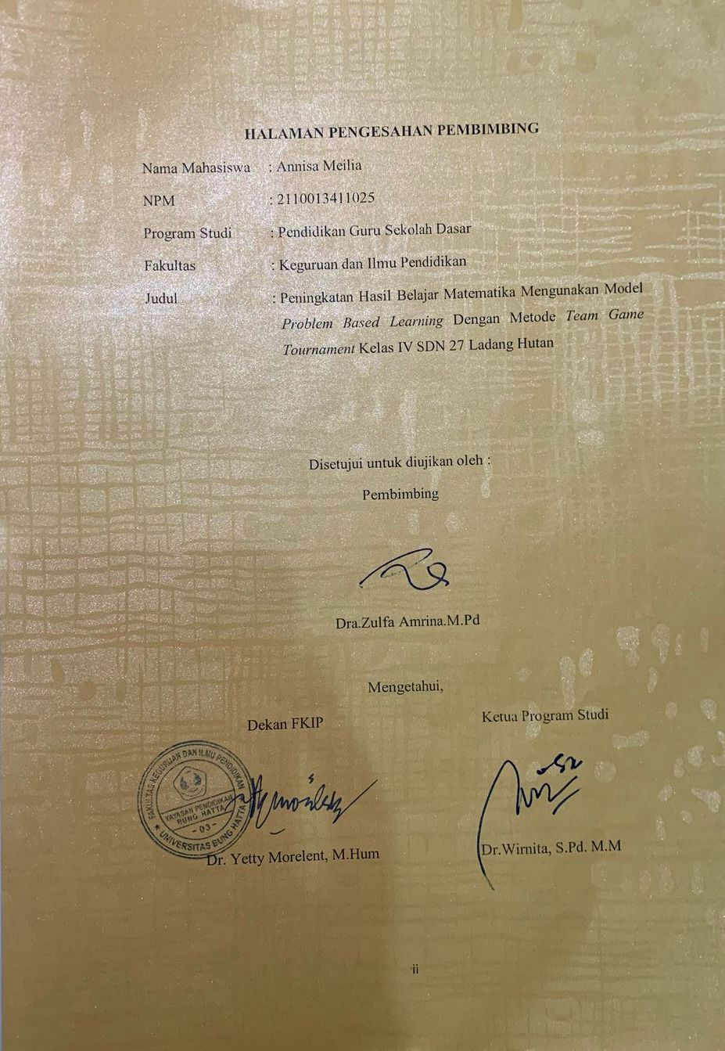

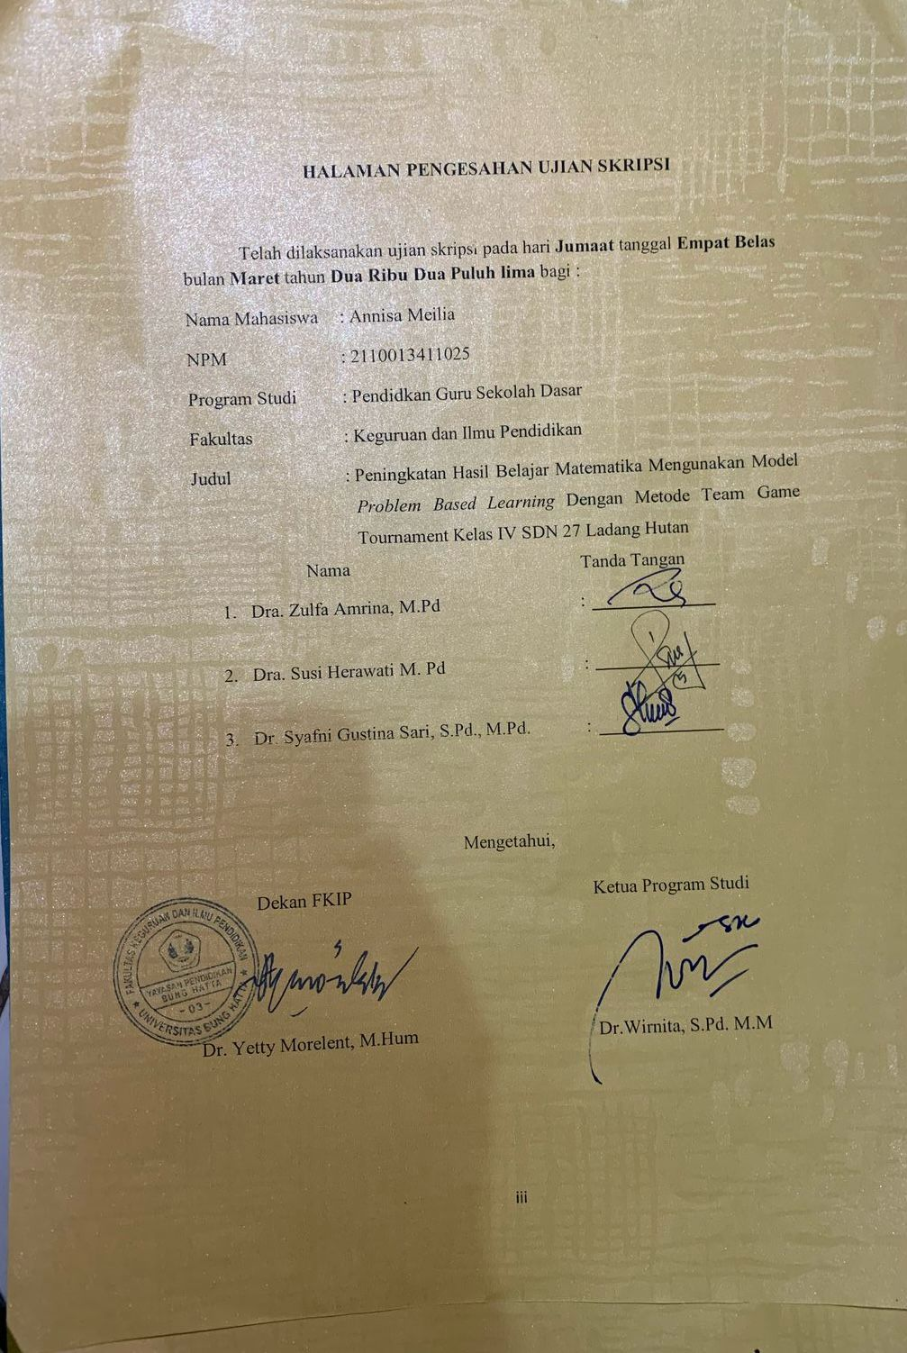

# SURAT PERNYATAAN

Saya yang bertanda tangan di bawah ini :

Nama : Annisa Meilia

Npm : 2110013411025

Program Studi : Pendikan Guru Sekolah Dasar

Fakultas : Keguruan Dan Ilmu Pendidikan

Judul : Peningkatan Hasil Belajar Matematika Menggunakan Model *Problem Based Learning* Dengan Metode *Team Game Tournmaent* Kelas IV S DN 27 Ladang Hutan

Dengan ini saya menyatakan bawah skipsi yang berjudul “Peningkatan Hasil Belajar Matematika Menggunakan *Problem Based Learning* Dengan Metode *Team Game Tournamen*t” adalah benar karya sendiri. Sepanjang pengetahuan saya tidak terdapat karya atau pendapat yang ditulis atau diterbitkan oleh orang lain kecuali sebagai acuan atau kutipan dengan mengikuti ketentuan penulisan karya ilmiah yang di tetapkan.

Demikian surat pernyataan ini saya buat dengan penuh kesadaran dan rasa tangguang jawab sebagai anggota masyarakat ilmiah.

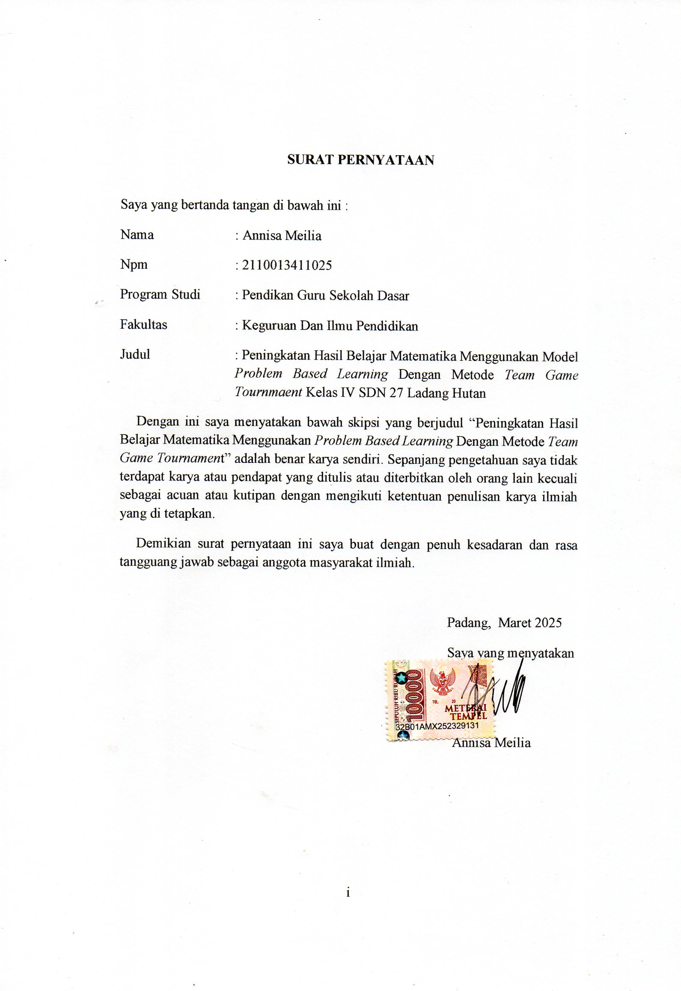Padang, Maret 2025

Saya yang menyatakan

Annisa Meilia

**PENINGKATAN HASIL BELAJAR MATEMATIKA MENGUNAKAN MODEL *PROBLEM BASED LEARNING* DENGAN METODE**

***TEAM GAME TOURNAMENT* KELAS IV SDN 27**

**LADANG HUTAN**

**Annisa Meilia1, Zulfa Amrina1**

**1Program Studi Pendidikan Guru Sekolah Dasar**

**Fakultas Keguruan dan Ilmu Pendidikan**

**Universitas Bung Hatta**

**Email: [Annisameilia479@gmail.com](mailto:rahmianisaarlin7@gmail.com)**

**ABSTRAK**

Penelitian ini dilatarbelakangi oleh rendahnya hasil belajar siswa pada pembelajaran matematika khususnya pada kelas IV SDN 27 Ladang Hutan. Tujuan penelitian ini untuk mendiskripsikn peningkatan hasil belajar matematika. Jenis penelitian ini adalah Penelitian Tindakan Kelas (PTK). Subjek penelitian ini adalah siswa kelas IV SDN 27 Ladang Hutan yang berjumlah 8 orang. Intrusmen yang digunakan dalam penelitian ini adalah lembar observasi kegiatan guru dan tes hasil belajar siswa. Berdasarkan hasil penelitian menunjukkan bahwa pelaksanaan pembelajaran oleh guru dalam pembelajaran matematika dengan menggunakan model *Problem Based Learning* dengan *metode Team Game Tournamnet* terdapat peningkatan. Hal ini dilihat dari peningkatan rata-rata persentase aktivitas guru siklus I 68,5% dengan kriteria cukup, dan pada siklus II mencapai 84,8% dengan kriteria baik. Persentase hasil belajar siswa yang memiliki kemampuan pemecahan masalah kategori cukup pada siklus I sebesar 62,5%, sedangkan pada siklus II 100% dengan kategori sangat baik. Dari hasil penelitian ini dapat disimpulkan bahwa dengan menggunakan model *Problem Based Learning dengan metode team game tournmaent* di kelas IV SDN 27 ladang Hutan dapat meningkatkan hasil belajar siswa. Berdasarkan penelitian ini, peneliti menyarankan agar guru dapat menjadikan model *Problem Based Learning* Metode *Team Game Tournament* menjadi salah satu model yang dapat digunakan dalam pembelajaran matematika untuk meningkatkan hasil belajar siswa.

**Kata Kunci : Hasil Belajar, *Problem Based Learning, Team Game Tournament***

## KATA PENGANTAR

## Puji syukur peneliti ucapkan kepada kehadirat Allah SWT yang telah memberikan rahmat, nikmat dan karunia-Nya sehingga peneliti dapat menyelesaikan skripsi dengan judul “Peningkatan Hasil Belajar Matematika Menggunakan Model *Problem Based Learning* Dengan Metode *Team Game Tournamnet*”. Skripsi ini merupakan salah satu syarat untuk memenuhi sebahagian persyaratan guna memperoleh gelar sarjana pendidikan di Program Studi Pendidikan Guru Sekolah Dasar, Fakultas Keguruan dan Ilmu Pendidikan, Universitas Bung Hatta. Pada kesempatan ini peneliti mengucapkan terima kasih kepada:

## Ibu Dra. Zulfa Amrina, M.Pd, selaku dosen pembimbing.

## Ibu Dra. Susi Herawati, M.Pd, selaku penguji 1 dan Ibu Dr. Syafni Gustina Sari, M.Pd, selaku penguji 2.

## Ketua Prodi dan Sekretaris Prodi Program Studi Pendidikan Guru Sekolah Dasar.

## Ibu Dekan dan Ibu Wakil Dekan Fakultas Keguruan dan Ilmu Pendidikan Universitas Bung Hatta.

## Bapak Adi Warman, S.Ag. M.Pd.I selaku Kepala Sekolah SDN 27 Ladang Hutan.

## Ibu Asnidarwati. S. Pd selaku Guru kelas IV SDN 27 Ladang Hutan.

## Kedua orang tua paling berjasa dalam hidup saya. Mamah Sosna Fevi dan Abak Nasruddin.

## Kepada cinta kasih kakak kandung saya, kakak Naviza Ramadhani.

## Akhir kata peneliti ucapkan terima kasih kepada semua pihak yang telah membantu peneliti. Semoga skripsi ini bermanfaat untuk pembaca dan menjadi amal jariyah. Aamiin.

Padang, Februari 2025

Annisa Meilia

2110013411025

# DAFTAR ISI

**Halaman**

**SURAT PERNYATAANi**

**ABSTRAK**ii

**KATA PENGANTAR**iii

**DAFTAR ISI**v

DAFTAR TABELvii

**DAFTAR BAGAN**viii

**DAFTAR LAMPIRAN** ix

**BAB I PENDAHULUAN**1

A. Latar Belakang Masalah1

B. Identifikasi Masalah5

C. Pembatasan Masalah5

D. Rumusan Masalah Alternatif Pemecahan Masalah 5

E. Tujuan Penelitian6

F. Manfaat Penelitian6

**BAB II LANDASAN TEORITIS8**

A. Kajian Teori8

1. Pengertian Belajar dan Pembelajaran Matematika SD8

2. Model Pembelajaran *Problem Based Learning*13

3. Metode *Team Game Tournament (TGT)*18

4. Model *Problem Based Learning* Dengan Metode *Team Game*

*Tournament*20

5. Hasil belajar23

B. Penelitian Relevan25

C. Kerangka Konseptual 27

D. Hipotesis Tindakan29

**BAB III METODE PENELITIAN30**

A. Jenis Penelitian30

B. Setting Penelitian31

C. Prosedur Penelitian32

1. Perencanaan Tindakan33

2. Pelaksanaan Tindakan34

3. Observasi Tindakan36

4. Refleksi Tindakan37

D. Indikator Keberhasilan37

E. Instrumen Penelitian37

F. Teknik Pengumpulan Data 38

G. Teknik Analisis Data39

**BAB IV HASIL DAN PEMBAHASAN42**

A. Hasil Penelitian42

B. Pembahasan73

BAB V KESIMPULAN DAN SARAN77

A. Kesimpulan77

B. Saran 78

**DAFTAR PUSTAKA**79

LAMPIRAN82

# DAFTAR TABEL

**Tabel Halaman**

1. Nilai Ujian Penilaian Harian Pembelajaran Matematika Siswa Kelas IV Tahun Ajaran 2024/2025 3

2. Kriteria Taraf Keberhasilan 40

3. Hasil Presentase Aktivitas Guru Siklus 56

4.Presentase Tes Hasil Belajar Siswa Siklus I 56

5.Hasil Presentase Aktivitas Guru Siklus II 72

6.Presentase Tes Hasil Belajar siswa Siklus II 72

7.Hasil Pengamatan Pada Guru 74

7.Presentase Hasil Tes Akhir Siswa Pada Siklus I dan II 75

# DAFTAR BAGAN

**Bagan Halaman**

1. Kerangka Konseptual 28

2. Siklus Penelitian Tindakan Kelas 33

**DAFTAR LAMPIRAN**

**Lampiran Halaman**

1. Nilai Ujian Penilaian Harian 83
2. Modul Ajar Siklus 1 Pertemuan 1 Dan 2 84
3. Lampiran LKPD 92
4. Soal Team Game Tournament 98
5. Lembar Observasi Aktivitas Guru Siklus I Pertemuan I 99
6. Lembar Observasi Aktivitas Guru Siklus I Pertemuan II 106
7. Kisi kisi soal siklus I 113
8. Soal tes akhir siklus I 114
9. soal lembar hasil siswa 119
10. Nilai Hasil belajar siswa siklus I 134
11. Hasil LKPD 135
12. Modul ajar siklus I dan II 147
13. Lampiran LKPD…… 152
14. Soal Team Game Tournamnet 153
15. Lembar Observasi Aktivitas Guru Siklus II Pertemuan I 154
16. Lembar Observasi Aktivitas Guru Siklus II Pertemuan II 161
17. kisi kisi …… 164
18. Soal Tes Siklus II 169
19. Soal lembar hasil siklus II 173
20. Nilai Hasil Belajar Siklus II 185
21. Dokumentasi Penelitian 185

XVIII Surat-Surat Penelitian 191

# BAB I PENDAHULUAN

## Latar Belakang Masalah

Pendidikan merupakan hal penting dalam seluruh aspek kehidupan manusia, termasuk pembangunan suatu negara. Pendidikan yang berkualitas menghasilkan generasi penerus yang mampu mewujudkan pembangunan suatu bangsa, dan melalui proses pendidikan disekolah dasar, mereka mengembangkan kehidupan sebagai individu, anggota masyarakat, dan warga negara, serta dapat terbentuk dasar-dasar ilmu pengetahuan. Pendidikan itu sendiri mencakup dalam berbagai bidang salah satunya adalah pembelajaran matematika.

Pembelajaran matematika menurut Lusianisita & Rahaju (2020:94), adalah proses konstruksi pemahaman peserta didik tentang fakta, konsep, prinsip, dan keterampilan sesuai dengan kemampuannya di mana guru menyampaikan materi, peserta didik dengan potensinnya masing- masing menyusun pengertiannya tentang fakta, konsep, prinsip, dan keterampilan serta pemecahan masalah. Disamping itu konsep matematika merupakan hal yang sangat dekat bahkan sering kita jumpai dalam keseharian kita. Matematika merupakan salah satu ilmu yang mendasari kehidupan manusia. Dari awal ditemukannya, Matematika terus berkembang secara dinamis seiring dengan perubahan zaman. Perkembangan tidak pernah berhenti karena matematika akan terus dibutuhkan dalam kehidupan sehari hari. Oleh sebab itu maka sangat lah penting kita belajar pembelajaran matematika itu sendiri.

Dalam proses belajar mengajar sangatlah penting strategi pembelajaran. Strategi pembelajaran itu sangatlah berpengaruh terhadap belajar siswa karna dapat meningkatkan kemampuan berpikir siswa dalam mewujudkan kegiatan belajar mengajar yang efektif dan efesien serta menciptakan kondisi pembelajaran dimana siswa merasa perlu adanya pembelajaran untuk mencapai hasil belajar yang tinggi. Dan siswa dapat dengan mudah memahami pembelajaran. Peran seorang guru sangat lah penting dalam pendidikan, pembelajaran yang baik dapat ditunjang dari suasana proses pembelajaran yang kondusif serta hubungan komunikasi antara siswa dan guru yang baik, dengan hasil belajar yang menyenangkan akan dapat membuat hasil belajar yang memuaskan.

Matematika itu sangatlah penting dalam pembelajaran disekolah dikarnakan matematika merupakan salah satu sarana untuk mengkaji sesuatu secara logis dan sistematis. Oleh karena itu sangatlah penting matematika dikuasi sedini mungkin oleh para siswa. Namun masih banyak siswa yang tidak menguasai matematika, termasuk anak anak Sekolah Dasar. Dikarenakan masih banyak siswa siswa yang mengangap matematika adalah ilmu yang membosankan dan menakutkan. Sikap ini sangatlah mempengaruhi hasil belajar siswa yang semakin hari semakin rendah.

Berdasarkan pengamatan sekaligus kegiataan Pengenalan Lapangan Persekolahan (PLP) yang dilaksanakan peneliti pada tanggal 29 Juli dan 26 Oktober 2024 di kelas IV SDN 27 Ladang Hutan kecamatan Baso, peneliti menemukan beberapa permasalahan pada pembelajaran, peneliti menemukan masih banyaknya siswa tidak menyukai mata pelajaran matematika dan peserta

didik belum diberikan sebuah permasalahan yang berkaitan dengan kehidupan sehari hari sehingga pola pikir dalam memecahkan masalah kurang berkembang. Seperti pembelajaran yang diterapkan bersifat satu arah, rendahnya hasil belajar dan aktivitas siswa, siswa masih kurang mampu berpikir kritis, kurang nya kepercayaan diri, tidak mampu bekerja sama dan tidak disiplin dalam tugasnnya.

Permasalahan tersebut sangatlah berpengaruh terhadap kualitas belajar dikelas khususnya pembelajaran matematika. Peneliti juga melakukan wawancara bersama wali kelas IV yaitu ibu Asnidarwati, S. Pd pada hari Senin dan Selasa tanggal 4 dan 5 November 2024 di SDN 27 Ladang hutan. Dari hasil wawancara yang diperoleh informasi bahwa dalam proses pembelajaran guru sudah mulai memberikan upaya untuk meningkatkan hasil belajar anak dengan cara menerapkan belajar kelompok dan menjelaskan materi selama proses pembelajaran. Meskipun pembelajaran itu sudah diterapkan tetapi hasil belajar siswa masih tetap rendah.

Terbukti pada hasil pembelajaran matematika masih banyak yang mendapatkan nilai dibawah kriteria Ketercapaian Tujuan Pembelajaran (KKTP) yang ditetapkan oleh pihak sekolah yaitu 75.

**1. Nilai Ujian Penilaian Harian Pembelajaran Matematika Siswa Kelas IV Tahun Ajaran 2024/2025**

|  |  |  |  |  |  |
| --- | --- | --- | --- | --- | --- |
| **Jumlah Siswa** | **Kkm** | **Tuntas %** | **Tidak**  **Tuntas %** | **Nilai**  **Tertinggi** | **Nilai**  **Terendah** |
| 8 orang | 75 | 3 orang | 5 orang | 90 | 30 |

Dari tabel 1 dapat dilihat bahwa dari 8 peserta didik hanya 3 orang peserta didik yang tuntas mencapai Kriteria Ketuntasan Minimal (KKTP) yang telah ditetapkan sesuai capaian pembelajaran dan 5 orang peserta didik yang belum tuntas capaian pembelajarannya.

Mengacu pada permasalahan diatas, salah satu upaya untuk mengatasi permasalahan tersebut ialah dengan melakukan suatu pembaharuan terhadap proses pembelajaran yaitu mengunakan model pembelajaran *Problem Based Learning* dengan metode *Team Game Tournament*. Model ini sangat cocok dalam pembelajaran matematika, dimana strategi tersebut membantu siswa dalam memecahkan masalah, berkomunikasi, bekerjasama, membantu siswa agar aktif dan memahami konsep matematika dengan baik. Dengan mengabungkan 2 model pembelajaran yakni PBL *(Problem Based Learning)* dan TGT (*Team Game Tournament*).

Model PBL menjadi model utama yang dipilih karena PBL dapat meningkatkan aktivitas siswa dan mengasah kemampuan berpikir kritis dan kemampuan pemecahan masalah sejalan dengan pendapat L Anggraini (2021:34), bahwa model PBL dapat meningkatkan rasa ingin tahu siswa dalam pembelajaran, dapat mengasah kemampuan memecahkan masalah dan berpikir kritis. Dan metode yang dipilih peneliti yaitu metode TGT *(Team Game Tournament)* metode ini dipilih karena pembelajaran yang kooperatif sehingga siswa berkontribusi dalam kegiatan pembelajaran, hal itu sendiri sangatlah berdampak baik pada kualitas interaksi antara siswa untuk meningkatakan hasil belajarnya. Tipe *Teams Games Tournament* (TGT) ini cocok untuk diterapkan pada siswa kelas IV yang tergolong kelas tinggi.

Berdasarkan permasalahan yang telah peneliti paparkan di atas, peneliti tertarik untuk melaksanakan penelitian tindakan kelas dengan menyajikan model *problem based learning* dengan metode *team game tournament* dalam pembelajaran matematika. Adapun judul penelitian tindakan kelas ini adalah **“Peningkatan Hasil Belajar Matematika Menggunakan Model *Problem Based Learning* Dengan Metode *Team Game Tournament* Kelas IV SDN 27 Ladang Hutan”**

## Identifikasi Masalah

Berdasarkan latarbelakang yang dikemukakan tersebut, dapat didentifikasikan masalah apa yang di hadapi dalam pembelajaran matematika kelas IV SD Negri 27 ladang Hutan yaitu:

1. Kurang terlibatnya peserta didik dalam pembelajaran
2. Hasil belajar siswa kelas IV SDN 27 Ladang Hutan pada mata pelajaran matematika belum sesuai dengan KKM yang ditetapkan oleh pihak sekolah yaitu 75.
3. Peserta didik memandang pembelajaran matematika adalah pembelajaran yang sulit dan membosankan.

## Pembatasan Masalah

Berdasarkan identifikasi masalah diatas maka pembatas masalah dalam penelitiaan ini adalah peningkatan hasil belajar matematika dengan menggunakan model *Problem Based Learning* dengan metode *Team Game Tournament* kelas IV SDN 27 ladang Hutan.

## Rumusan Masalah Alternatif Pemecahan Masalah

1. Rumusan Masalah

Berdasarkan latarbelakang yang telah dikemukakan diatas, rumusan masalah secara umum dalam penelitian adalah “bagaimana peningkatan hasil belajar matematika model *Problem Based Learning* dengan metode *Team Game Tournament* di kelas IV SDN 27 ladang hutan”

1. Alternatif pemecahan masalah

Untuk meningkatkan hasil pembelajaran matematika, maka peneliti memberikan alternatif pemecahan masalah untuk meningkatkan hasil pembelajaran matematika kelas IV melalui model *Problem Based Learning* dengan metode *Team Game Tournament*, merupakan model pembelajaran yang banyak membantu peserta didik mengembangkan kemampuan berpikir, memecahkan masalah dan lebih meningkatkan keaktifan siswa dikelas.

## **Tujuan Penelitian**

Berdasarkan rumusan masalah yang telah diuraikan tersebut, maka secara umum yang menjadi tujuan penelitian ini adalah mendeskripsikan tentang peningkatan hasil belajar matematika mengunakan model *Problem Based Learning* dengan metode *Team Game Tournament* di SDN 27 Ladang Hutan.

## Manfaat Penelitian

Dalam penelitian ini diharapkan dapat memberikan manfaat sebagai berikut:

1. Manfaat Secara Teoritis
2. Dapat menambah pengetahuan tentang kemampuan peningkatan hasil dalam pembelajaran matematika dengan model pembelajaran *problem based learning* dengan metode *team game tournament*.
3. Hasil penelitian ini dituangkan dalam bentuk proposal, yang diharapkan dapat bermanfaat bagi semua pembaca.
4. Dapat menjadi referensi untuk penelitian lanjutan.
5. Manfaat secara praktis
6. Bagi peserta didik, dapat meningkatakan hasi belajar siswa, meningkatkan proses pembelajaran siswa menjadi lebih aktif dan dapat membuat suasana kelas lebih menyenangkan dengan adanya permainan sesuai dengan karakter siswa sekolah dasar yaitu senang bermain.
7. Bagi Pendidik, dapat membantu guru dalam melakukan perbaikan pembe lajaran sehingga dapat terciptannya suasana pembelajaran yang efektif, kreatif, aktif dan menyenangkan dengan model bervariasi dan memberikan kesempatan kepada guru untuk berperan aktif.
8. Bagi sekolah, dapat tercapainnya visi dan misi sekolah, sekolah dapat meningkatkan strategi atau metode pembelajaran melalui model model pembelajaran dan meningkatkan kualitas sekolah.
9. Bagi Peneliti, dapat menambah wawasan dan pengalaman dalam pengunaan model *problem based learning* metode *team game tournament* dan meningkatkan kreativitas peneliti dalam memodifikasikan proses pembelajaran matematika menggunakan metode *team game tournamen*